МБДОУ ДС № 26 комбинирующего вида ( Кирова 5). Группа №2 «Лучики»

Паспорт творческого проекта:
«Зима. Зимние забавы»

Подготовила:
Байтурина Мунира Дарвиновна
учитель-логопед
I квалификационной категории

Озерск январь 2020 г.

Актуальность темы
Данный проект позволяет в условиях коррекционно-образовательного процесса в ДОУ расширить, обогатить, систематизировать и творчески применить знания детей о сезонных изменениях в природе и в быту людей в зимнее время года. Познакомить детей с зимними видами спорта и играми.
Речевая функция является одной из важнейших психических функций человека. В процессе речевого развития формируются высшие формы познавательной деятельности, способности к понятийному мышлению. Нарушения речи, ограниченность речевого общения отрицательно влияют на формирование личности ребенка, вызывают психические наслоения, специфические особенности эмоционально-волевой сферы, способствуют развитию отрицательных качеств характера (застенчивости, нерешительности, замкнутости, негативизма, чувства неполноценности).
Поэтому, необходимо помогать, ребенку преодолевать речевые нарушения и обеспечивать полноценное, всестороннее его развитие.
В процессе работы дети обогащают свой словарь, автоматизируют поставленные звуки в связной речи, идет совершенствование общей и мелкой моторики.
Паспорт проекта:
Участники: Учитель – логопед, воспитатель группы, дети и родители.
Вид проекта: Познавательно-речевой.
Продолжительность: Краткосрочный
Коррекционно-развивающая область: развитие и коррекция речи.
Цель:
воспитание активной, самостоятельной, эмоционально - отзывчивой и развивающей личности.
Задачи:
•побуждать интерес к предлагаемой деятельности;
•приобщать детей к процессу познания;
•формировать различные представления, обогащать и расширять представления об окружающем мире;
•содействовать формированию сотрудничества в детско-родительских отношениях;
•формировать эмоциональную заинтересованность;
•развивать речь, мышление и воображение ;
•формировать различные способы общения;
•овладение различными способами решения поставленных задач.
Этапы проекта.
I Этап – Подготовительный.
На данном этапе были определены темы, цель и задачи, содержание проекта, прогнозирование результата. Изучалось отношение родителей к предлагаемой деятельности в рамках проекта. Разрабатывались методические материалы.

II Этап – Практический.
При реализации проекта были охвачены четыре лексические темы: «Зима», «Зимующие птицы», «Новый год», «Зимние забавы».
III Этап – Заключительный.
Оформление выставки совместных детских с родителями на тему: «Мастерская Деда Мороза», а также выставки творческих работ детей.
Планирование проекта
по образовательным областям.
Социально-коммуникативное развитие.
Рассматривание сюжетных картин («Первый снег», «Катаемся на санках», «Зимний пейзаж», «Зимние забавы»).
Беседы о новогоднем празднике с рассматриванием картинок, заучивание и толкование пословиц загадок о зиме.
Составление описательных рассказов по картинам.
Дидактические игры: «Ателье зимней одежды», «Кто как зимует», «Четыре времени года», «Правила безопасности зимой», «Техника на службе у человека зимой».
Беседы: «Зачем людям зима?», «Зима в лесу». «Если б не было зимы…»,
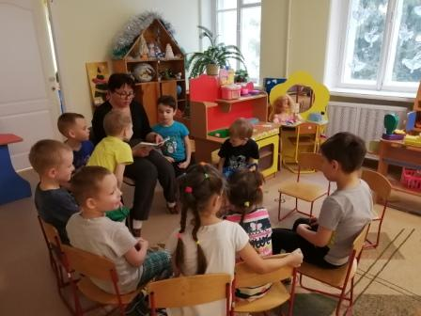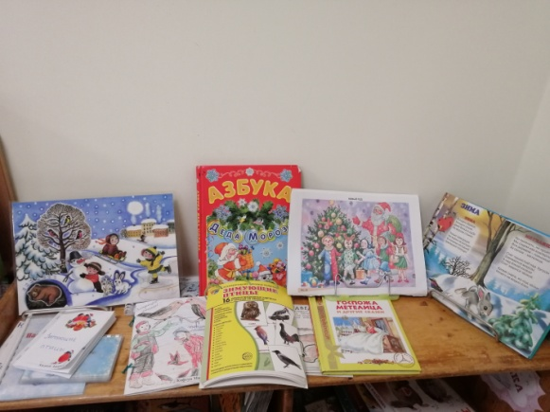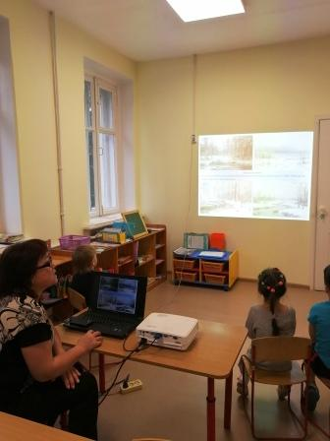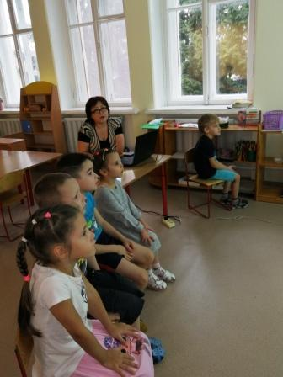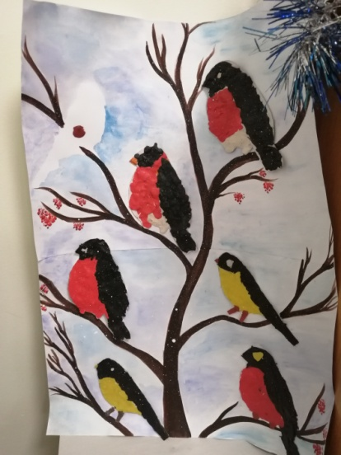
Познавательное развитие.
Опыты со снегом: «Лед – это вода», «Какой бывает снег», «Свойства снега».
Наблюдение за состоянием погоды, деревьями, зимующими птицами, снегом, явлениями погоды (иней, снег, гололед, метель).
Беседы – обсуждения: «Почему год называют круглым», «Кто как зимует», «Что становится с водоемами зимой», «О зимующих и перелетных птицах».
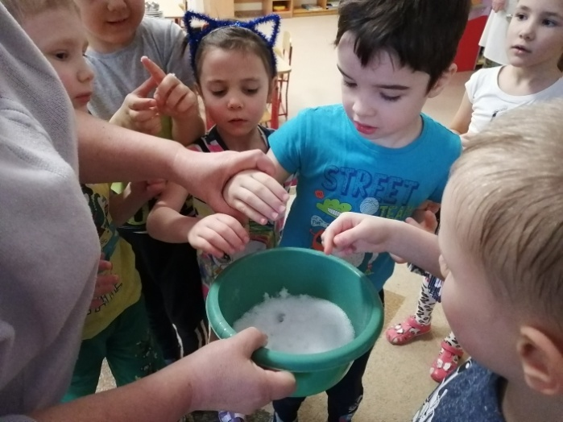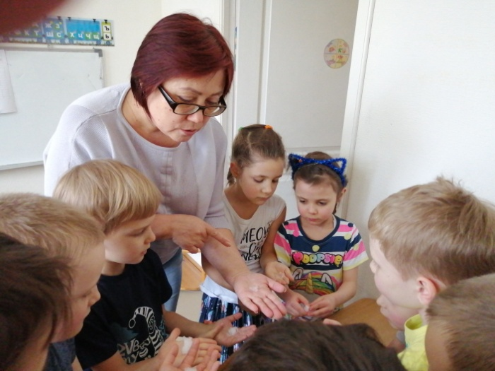
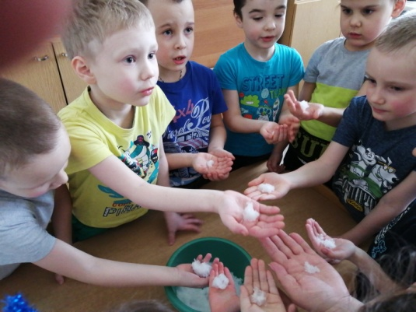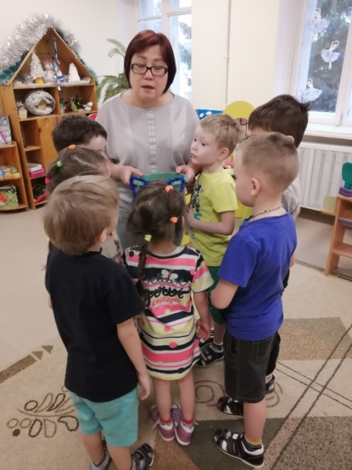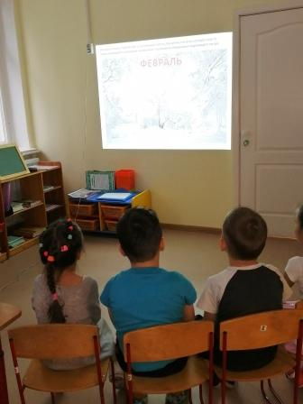
Речевое развитие.
Логопедические занятия на темы: «Зима. Зимние забавы», «Новогодний праздник», «Зимующие птицы», чтение логосказки по К. Ушинскому «Проказы старухи – зимы», занятия по обучению рассказыванию «Общая горка», «Новый год на пороге», составление описательного рассказа о зимующих птицах.
Чтение сказок и рассказов, разучивание стихов и о зиме, зимних забавах. Е. Тараховская «Новый год», А. Прокофьев «Все бело», Н. Френкель «На стекле морозный иней», Н Сладков «Почему год круглый», В. Даль «Старик годовик», И. Соколов – Микитов «Ай да мороз», «Зима вьюжная», Ю. Дмитриев «Снегирь», М. Пришвин «Птицы под снегом», Э. Шим «Кто был рад снегу».
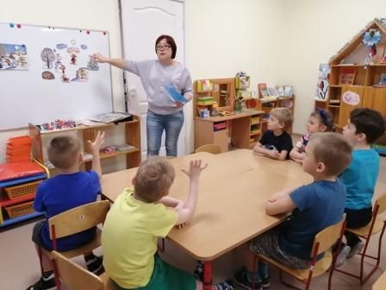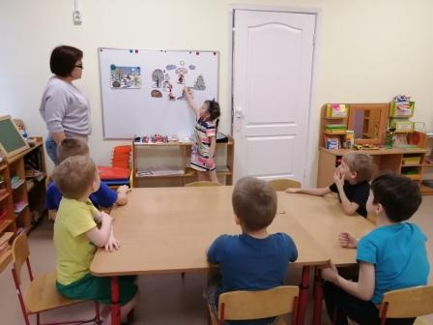
Художественно-эстетическое развитие.
Аппликация – оригами: «Символ года – мышка», «Веселый снеговичок».
Лепка «Девочка в зимней шубке», «Снегурочка», «Наши гости на новогоднем празднике», «Птичка – синичка», «Девочка на санках».
Рисование Встречаем Новый год», «Зимние забавы».
Разучивание песен: «Ах, какой хороший Дедушка Мороз», «Праздничная», «Новогодняя песня», хоровод «Музыка зимы».
Игры: «Два Мороза», «Заморожу», «Рукавичка», «Лавата».
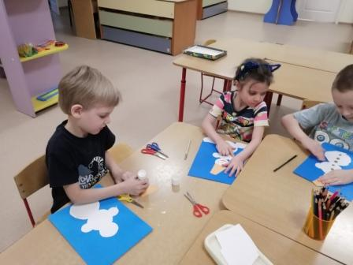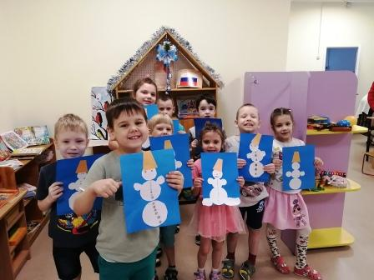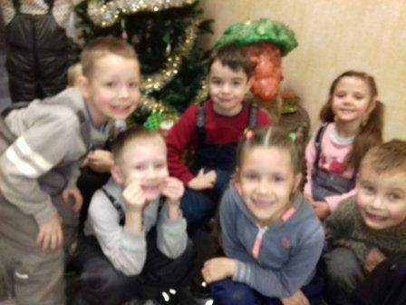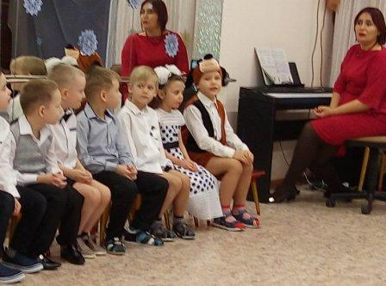
Физическое развитие.
Физкультурные занятия на свежем воздухе с элементами спортивных эстафет – соревнований.
Подвижные игры: «Два Мороза», «Мороз – красный нос», «Снег – метель - вьюга».
Игровые упражнения: «снежинки кружатся», «Следы животных на снегу», «Ныряем в прорубь», «Метелица».
Игры в со снежками «Кто дальше», катание на санках, на ледянках.
Игра – путешествие на развитие пантомимики и пластики «В гости к Зиме»
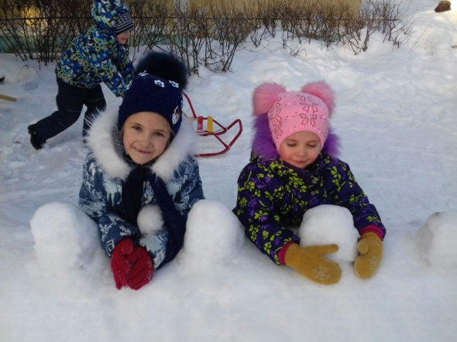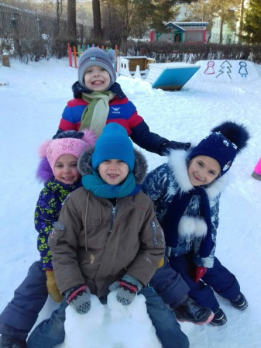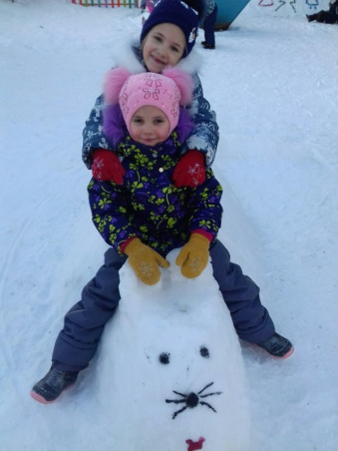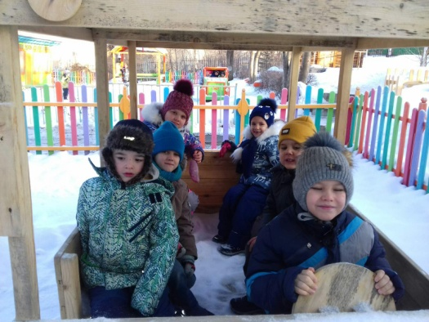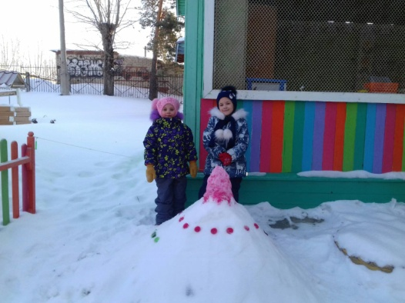
Взаимодействие с родителями.
1. Участие в выставке поделок посвящённых зимней тематике.
3. Консультация для родителей «Как разнообразить жизнь ребенка в зимние каникулы».
4. Работа по закреплению словаря по данным темам, чтение рассказов, заучивание стихов, потешек.
5.Участие в зимних постройках на участках.
Ожидаемые результаты изучаемой темы
Знать:
-основные приметы зимы, название зимних месяцев;
-изменения которые происходят зимой в растительном и животном мире;
-особенности жизни людей в зимний период ;
Уметь:
- обобщать признаки зимы и конкретизировать их;
- сравнивать зиму с другими временами года;
-анализировать явления в природе;
- использовать имеющийся по теме лексикон в речевом общении;
- составлять полные и развернутые предложения по картинке, на заданную тему;
- совершенствовать монологическую и диалогическую речь;
- пересказывать небольшие тексты, составлять рассказы – описания;
- общаться со сверстниками, эмоционально окрашивать свои впечатления, отношение к деятельности.

Используемая литература.
1.Э. П. Короткова «Обучение детей дошкольного возраста рассказыванию»;
2.О. С. Ушакова «Развитие речи и творчества дошкольников»;
3.В. В. Гербова «Занятия по развитию речи»;
4.А. К. Бондаренко «Словесные игры в детском саду»;
5.Нищева Н. В. Конспекты подгрупповых логопедических занятий в
подготовительной к школе логопедической группе для детей с ОНР (часть 1). —СПб., ДЕТСТВО-ПРЕСС, 2015.
6.Поиграем в сказку. – М.: ЗАО «ОЛМА Медиа Групп» - (Серия «Программа развития и обучения дошкольника»).

